**语音回复**

**【操作步骤】**

管理员通过编辑关键词规则及信息内容，进行与关键词匹配的“语音形式”的自动回复设置。

语音回复后台配置操作步骤：

1）点击菜单“语音回复”，如下图：

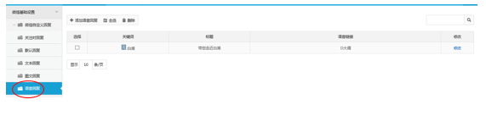

2）添加语音回复：点击【添加语音回复】按钮，设置新的语音回复内容。如下图：

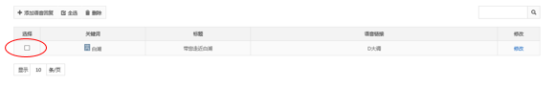

语音回复编辑界面如下图，设置关键词规则及编辑语音回复内容，点击【提交保存】即可：

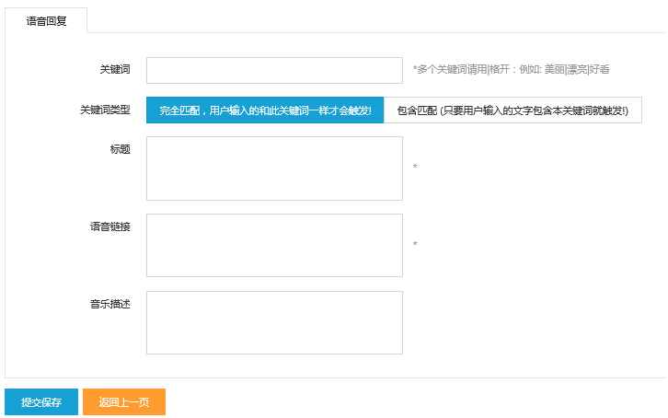

3）修改语音回复：点击列表修改列中【修改】操作。如下图：

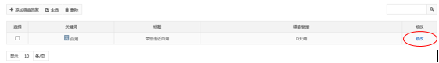

系统显示语音回复编辑界面，在原信息基础上进行修改，并点击【提交保存】按钮即可。

4）删除语音回复：可批量删除语音回复，在语音回复内容列表中勾选要删除的条目，点击【删除】按钮即可删除所有已勾选条目。如下图：

